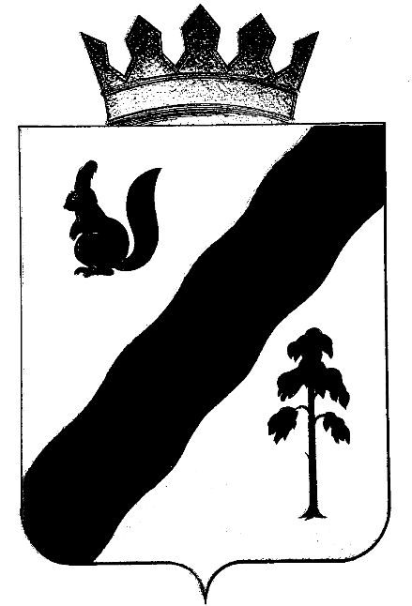

ПОСТАНОВЛЕНИЕ
АДМИНИСТРАЦИИ ГАЙНСКОГО МУНИЦИПАЛЬНОГО ОКРУГА
ПЕРМСКОГО КРАЯ

12.02.2021 |  | № | 102

Об утверждении состава оргкомитета по организации
подготовки и проведения празднования 95-летия со дня
образования Гайнского района на территории
Гайнского муниципального округа

В связи с юбилейной датой 2021 года 95-летием со дня образования Гайнского района, в октябре 2021 года
администрация Гайнского муниципального округа ПОСТАНОВЛЯЕТ:
1.Утвердить прилагаемый состав оргкомитета по организации подготовки и проведения празднования 95-летия со дня образования Гайнского района на территории Гайнского муниципального округа.
2. Разместить настоящее постановление в информационно телекоммуникационной сети Интернет на официальном сайте муниципального образования «Гайнский муниципальный округ».
3. Контроль за исполнением настоящего постановления оставляю за собой.

Глава муниципального округа-глава администрации
Гайнского муниципального округа Е. Г. Шалгинских

УТВЕРЖДЕН
постановлением администрации Гайнского муниципального округа
от 12.02.2021 № 102

Состав
оргкомитета по организации подготовки и проведения празднования 95-летия со дня образования Гайнского района на территории
Гайнского муниципального округа
- Шалгинских Елизавета Геннадьевна – глава Гайнского муниципального округа, председатель оргкомитета.
- Цырдя Лариса Михайловна – зам. главы по социальной и внутренней политике - начальник управления образования администрации Гайнского муниципального округа, заместитель председателя.
- Малярская Светлана Евгеньевна – главный специалист по внутренней политике, секретарь.
Члены оргкомитета
- Мизева Наталья Ильинична - Начальник Финансового Управления;
- Шагитова Татьяна Леонидовна – зам. начальник управления образования администрации Гайнского муниципального округа;
- Мазунина Наталья Александровна – заведующий территориальным отделом;
- Атькова Евгения Васильевна - зав.сектором по молодежной и внутренней политике, культуры и спорта администрации Гайнского муниципального округа;
- Златина Клавдия Васильевна – и. о. зав. организационно-правовым отделом;
- Анфалова Надежда Леонидовна – методист управления образования администрации Гайнского муниципального округа;
- Костюкевич Надежда Ивановна - директор ММБУК КМЦ;
- Степанова Елена Григорьевна–директор МБУК «Гайнский краеведческий музей им. А. Я. Созонова»;
- Онькова Анна Сергеевна - директор МБУК Гайнская МРЦБ.
- Исаев Валерий Анатольевич – и. о. директора МБУ ФКИС "ФОЦ "ОЛИМП" п. Гайны;
- Олехова Диана Геннадьевна – директор МБУДО «Детская школа искусств «Гармония» п.Гайны;
- Седегов Сергей Владимирович - военный комиссар Гайнского района (по согласованию);
- Харина Татьяна Владимировна - главный редактор газеты «Наше время»;
- Четина Татьяна Леонидовна – и. о. начальника территориального управления Министерства социального развития Пермского края по Коми-Пермяцкому округу;
- Шкудов Олег Павлович – заместитель начальника отделения МВД России по Гайнскому округу (по согласованию);
- Жижилев Евгений Васильевич – председатель Совета ветеранов;
- Мазунина Ираида Витальевна – и. о. директора ТО по Гайнскому району ГКУ ЦЗН Пермского края;
- Котенко Валентина Васильевна – начальник отдела ПФР в Гайнском районе (по согласованию).
- Нефедьева Валентина Степановна - председатель координационного совета организаций профсоюзов в Гайнском муниципальном округе.
- Исаева Татьяна Валентиновна – зам. председателя профсоюза здравоохранения в Гайнском муниципальном округе.

